表格编号:JS000-B8

长春市开得科贸有限公司
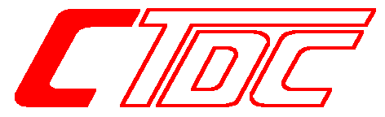
CHANGCHUN KAIDE TECHNOLOGY TRADE Co.,Ltd
收件人： |  | 发件人：
公司： |  | 日期：2026-07-30
传真： |  | 传真：0431-81083020
电话： |  | 电话：0431-81083010
主题： |  | 总页数：

长春市开得科贸有限公司
单位信箱：ccctdc2003@vip.sina.com
单位网站：http://www.ccctdc.com

